Übersicht | X-oil | Menü | Programme | Glossar | Themen | Update

X-oil

Pflege GGVS-Texte(ADR) [xo002B], MP 4-5-6

Inhalt
GGVS = Gefahrengutverornung S**traße. Hier können Sie Ihre Gefahrenguttexte pflegen.
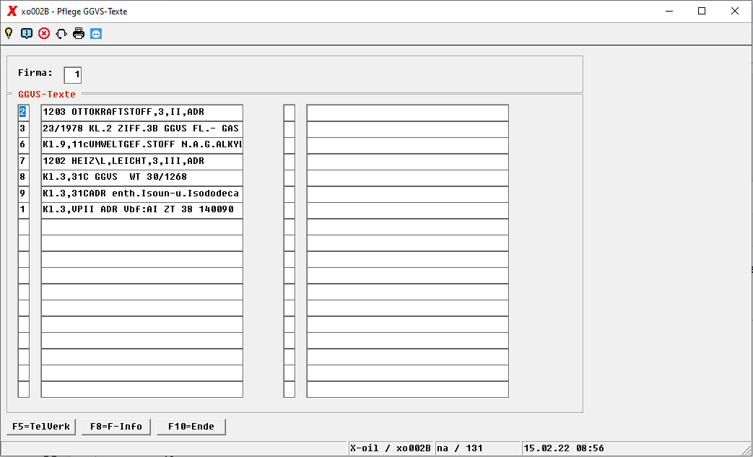
1. Spalte: Kennzeichen numerisch und alphabetisch maximal 36 Stück.
2. Spalte: Gefahrenguttext maximal 35 Stellen.
Übersicht | X-oil | Menü | Programme | Glossar | Themen | Update

